

Rapport de projet ESSI3 - CSI

Optimisation géométrique locale de maillages tétraédriques

Résumé :

Le projet Epidaure de l’INRIA – Sophia-Antipolis a développé un prototype de simulateur d’interventions chirurgicales dont un élément logiciel important fait intervenir une modélisation éléments finis d’organes humains. Lors d’une simulation, le modèle d’organe humain est soumis aux sollicitations d’un outil chirurgical – celles-ci se traduisent dans les faits par la prescription de contraintes surfaciques sur le maillage éléments finis (de type tétraédrique) sous-jacent. Il faut alors envisager la mise à jour du maillage tridimensionnel.
Le sujet proposé a pour objet de mettre au point une technique d’adaptation dynamique du maillage volumique, en particulier lors des opérations élémentaires de raffinement/déraffinement du maillage.

Elève: Julien Péquignot

Encadreurs : Jean-Christophe Lombardo (projet Epidaure)
Stéphane Lantéri ( projet Sinus)

Organisme : INRIA Sophia-Antipolis, Projets Epidaure / Sinus

Sommaire
Résumé 1
1. Contexte du projet : 3
2. Description du cahier des charges du projet : 5
3. Description du travail réalisé : 6
3.1. Qualité d’un maillage de type tétraédrique : 6
3.1.1. Qualité geometrique d’un tétraèdre : 8
3.1.2. Complexité algorithmique et validité des différentes mesures : 10
3.2. Optimisation de la position d’un sommet – choix d’un critère : 12
3.2.1. Cadre géométrique de l’optimisation d’un sommet : 12
3.2.2. Méthodes d’optimisation de la position d’un sommet : 14
a) Le bougé de point : 14
b) Un autre algorithme d’optimisation : 15
c) Une méthode de descente : 15
3.2.3. Fonction objectif et algorithme : 16
3.2.4. Résultats : 21
3.3. Optimisation de la position des sommets d’une arete : 25

4. Bilan du projet : 28
BIBLIOGRAPHIE : 29

Contexte du projet :

L’AISIM (Action Incitative de SIMulation en chirurgie) est un groupe de personnes, travaillant majoritairement avec l’INRIA, qui ont décidé d’unir leurs efforts dans un projet commun, à savoir la construction d’un simulateur chirurgical.

L’idée de réaliser un simulateur d’opérations chirurgicales est venue de la constatation qu’aujourd’hui :
- La simulation mécanique ne donne pas de résultats satisfaisants.
- La simulation sur des animaux (des cochons pour des opérations sur le foie) coûte cher et ne traduit pas assez fidèlement la géométrie des organes humains.
- Enfin, un chirurgien ne peut pas se permettre de maîtriser les techniques de chirurgie endoscopique au bout de la 40^{ième} intervention, d’où le besoin de s’entraîner sur un simulateur.

Ce projet s’inscrit dans le cadre d’une collaboration entre les projets Epidaure (Imagerie et Robotique médicale) et Sinus (Simulation numérique dans les sciences de l’ingénieur) de l’INRIA Sophia-Antipolis, membres tous les deux de l’AISIM. Ces deux équipes travaillent ensemble pour développer un modèle d’objet déformable pouvant être utilisé pour la simulation du foie. Les principales difficultés rencontrées proviennent du rendu de la qualité de la déformation (aussi proche que possible du modèle de référence), de la vitesse d’exécution (contrainte temps réel) et de la possibilité de procéder à des découpes et des soutures en temps réel.

On rappelle ci-dessous les objectifs précis de ces deux groupes de recherche :

Le projet Epidaure a pour but de concevoir et développer de nouveaux outils d’analyse des images médicales multidimensionnelles et multimodales (scanner, imagerie par résonance magnétique, échographie, médecine nucléaire, etc.) permettant d’améliorer le diagnostic et la thérapeutique, notamment lorsque celle-ci peut être guidée par des images (vidéo-chirurgie, radiologie interventionnelle, radiothérapie, etc.). Par ailleurs, ils étudient l’interaction avec ces images médicales, en particulier dans le cadre de la simulation d’interventions chirurgicales.

Le projet Sinus a pour objectif de faire progresser les méthodes de modélisation numérique, depuis l’analyse des modèles physiques ou mathématiques jusqu’à la mise en œuvre sur ordinateur des algorithmes qui permettent leur résolution et/ou leur l’optimisation. Le domaine d’application actuel est celui des écoulements compressibles turbulents ou réactifs avec une extension aux modèles hyperboliques du premier ordre dans leur généralité.

Problématique : Le simulateur d’opérations chirurgicale répondra à un modèle de déformation masse –tenseur, la résolution des contraintes sera implémentée par une méthode de type FEM, en temps réel. Dans ce contexte, la contrainte temps réel impose un nombre maximal de nœuds. D'un autre côté, la précision d'une simulation dépend du volume de chaque nœud et des contraintes qui y sont appliquées. Un grand nombre de nœuds (chaque nœud modélise un petit volume de l'objet) permet d'obtenir une plus grande précision.
Une façon d'améliorer la qualité de la simulation est de placer beaucoup de nœuds là où les contraintes sont fortes et peu de noeuds là où elles sont faibles. Ces zones peu ou beaucoup contraintes évoluent au cours de la simulation. Il faut donc faire évoluer le maillage au cours du temps. C'est ce qui est proposé en utilisant un maillage adaptatif.
Ce maillage doit être capable de se raffiner aux endroits sur-contraints (pour diminuer le volume modélisé par chaque noeud et augmenter ainsi la qualité de la simulation), et de se dé-raffiner aux endroits peu contraints (pour conserver un nombre de nœuds quasi constant, et donc garantir le temps de calcul de chaque pas de simulation).

Le problème posé est de conserver la qualité géométrique du maillage lors de ces opérations locales, en positionnant correctement les nouveaux sommets.

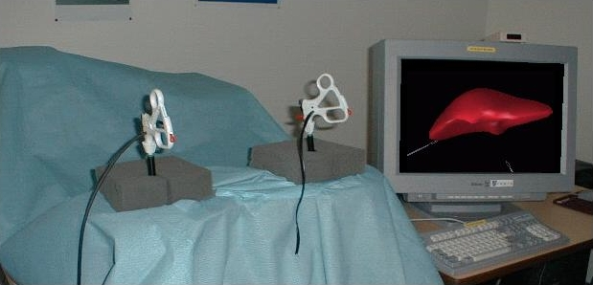
Le simulateur chirurgical expérimental de l’INRIA

2. Description du cahier des charges du projet :

Le projet a pour sujet l’optimisation locale en temps réel de maillages volumiques (de type tétraédrique). Pour ce faire, on partira d’une boite à outil de fonctions propres au projet Epidaure. Ces fonctions permettent des opérations élémentaires comme le raffinement / simplification (déraffinement) du maillage volumique.

Dans le projet, on considérera les parties suivantes :

- Revue bibliographique visant à recenser les critères de qualité d’un maillage volumique de type tétraédrique :

- Celle-ci se finalisera par un rapport écrit.
- Le choix du critère se fera par la suite, en fonction des temps d’optimisation de maillage observés.

- Revue bibliographique visant à ‘recenser’ les algorithmes d’optimisation de maillages volumiques.

- Des deux premières parties découle la mise au point d’un algorithme d’optimisation de maillage dans des cas simples (en ne considérant qu’une partie du maillage, une coquille par exemple). Ces algorithmes seront utilisés par la suite dans des opérations locales de raffinement du maillage (ajout de sommet) ou de simplification du maillage (suppression de sommets).

On gardera à l’esprit que les algorithmes d’optimisation choisis devront êtres peu coûteux, compte tenu du fait que l’aspect réaction en temps réel est une caractéristique essentielle du simulateur.

3. Description du travail réalisé :

Dans l’optique d’opérations de raffinement et de simplification du maillage volumique, l’objectif est le placement optimal de points. Par optimal, on entend que les opérations géométriques sous-jacentes au raffinement/déraffinement devront permettre au maillage de conserver une forme correcte. En particulier, les tétraèdres internes au maillage ne devront pas être trop déformés, trop singuliers, et ce parce que les calculs effectués par la suite sur le maillage seront d’autant meilleurs que les éléments constitutifs du maillage sont de bonne qualité.
On ne considérera que des opérations de raffinement et de simplification à l’intérieur du maillage, sur les tétraèdres internes ; ainsi les problèmes de surface et de modifications de la géométrie de l’objet ne seront pas pris en compte.
La première phase du projet fut ainsi de définir la qualité d’un maillage tridimensionnel et consista en une revue bibliographique des différents critères de qualité d’un maillage.

3.1. Qualité d’un maillage de type tétraédrique :

Nous nous attacherons à définir la notion de qualité géométrique des éléments constitutifs du maillage ainsi qu’à la qualité d’un petit ensemble de tétraèdres et enfin du maillage 3D entier.

Une étude bibliographique nous a montré qu’il n’existait pas de mesure objective de qualité géométrique d’un tétraèdre.

D’une manière générale les ‘bons’ tétraèdres seront ceux qui se rapprocheront le plus du tétraèdre équilatéral (dont toutes ses faces sont des triangles équilatéral), et les ‘mauvais’ tétraèdres seront ceux qui ont une forme singulière.

Remarque : Les tétraèdres dits de ‘mauvaise qualité’ sont regroupés suivant trois types [3]:

Type I : l’une des arêtes est très courte par rapport aux autres.

Type II : l’un des quatre sommets est proche du barycentre des deux ou des trois autres.

Type III : les quatre sommets forment presque un carré.

[cf. figure ci-dessous]

TYPE II
TYPE I
TYPE III

Plus précisément : [1]

Un tétraèdre peut avoir plus de formes dégénérées qu’un simple triangle. En deux dimensions, il y a seulement deux types de « défaillance » : des angles trop proches de 0° ou bien des angles trop proches de 180 °, et aucune distorsion du premier type implique aucune distorsion du second type. En trois dimensions, on peut classifier les tétraèdres difformes à la fois par les angles dièdres et les angles solides. Il y a alors précisément cinq types de mauvais tétraèdres, comme le montre les figures ci-dessous.
aiguille
cale
fuseau
éclat
chapeau

- Un tétraèdre de type « aiguille » permet d’obtenir de petits angles solides, mais pas de grands angles solides, et jamais de grands ou petits angles dièdres.
- Un tétraèdre du type « cale » autorise à la fois de petits angles solides et dièdres, mais jamais de grands angles solides et dièdres.

On notera que les tétraèdres de types « éclat » ou « chapeau » peuvent avoir des angles entres les faces éloignés de 0° et 180°, bien que le tétraèdre lui même puisse avoir un petit angle solide arbitraire et un petit volume. Un exemple est le tétraèdre de type « éclat » avec ses sommets aux coordonnées suivantes : (0,0,0), (0,1,ε), (1,0,ε) et (1,1,0), où ε → 0.

3.1.1. Qualité géométrique d’un tétraèdre :

Une étude bibliographique nous a permis d’identifier plusieurs critères numériques de mesure de la qualité d’un tétraèdre. Avant de les énumérer, nous précisons les notions utilisées.

Pour un élément tétraédrique donné, on note :

- V, son volume.
- ρ, le rayon de sa sphère inscrite.
- r, le rayon de sa sphère circonscrite.
- L_{i}, la longueur de l’arête i du tétraèdre.
- S_{i}, l’aire de la surface i du tétraèdre ; on note S la somme totale des aires S_{i}.
- h_{max}, le diamètre du tétraèdre, i.e. h_{max} = max L_{i}.
- h_{min} = min L_{i}.
- L_{moy}, la moyenne des L_{i}.

Les mesures de qualité sont :

- h_{max}/ ρ : rapport du diamètre sur le rayon de la sphère inscrite,
- r / ρ : le rapport des rayons des deux sphères présentes,
- r / h_{max} : le rapport du rayon de la sphère circonscrite sur le diamètre,
- h_{max} / h_{min} : le rapport entre les arêtes de longueur extrémales,
- V⁴ / (Σ S_{i}²)³ : un rapport entre le volume et l’aire des faces,
- L_{moy}³ / V : un rapport entre la longueur moyenne et le volume,
- δ_{max} : l’angle dièdre maximal entre deux faces,
- θ_{min} : l’angle solide minimal associé aux sommets du tétraèdre.

Remarque : On rappelle ici les formules de bases permettant de calculer les quantités intervenant dans les mesures ci-dessus :

Un tétraèdre est un polyèdre ayant quatre faces triangulaires. Il est défini par un quadruplet :

T = (P₁, P₂, P₃, P₄) P₁ = (x₁, y₁, z₁) ; P₂ = (x₂, y₂, z₂) ; P₃ = (x₃, y₃, z₃) ; P₄ = (x₄, y₄, z₄)

$V=\frac{1}{6}\left|\begin{matrix}x_{1} & y_{1} & z_{1} & 1 \\ x_{2} & y_{2} & z_{2} & 1 \\ x_{3} & y_{3} & z_{3} & 1 \\ x_{4} & y_{4} & z_{4} & 1\end{matrix}\right|$Alors
$r=\frac{\sqrt{(a+b+c)(a+b−c)(b+c−a)(a−b+c)}}{\text{24}∗V}$

où a, b et c sont les produits des longueurs de deux arêtes opposées.

Le rayon de la sphère inscrite (plus grande sphère appartenant au tétraèdre) :
$ρ=\frac{3V}{S}$

L’aire d’une face du tétraèdre (par exemple P₁P₂P₃ ) se calcule en utilisant la formule du produit vectoriel :

$\left|P_{1}P_{2}∧P_{1}P_{3}\right|=2∗\text{Aire}(P_{1}P_{2}P_{3})$

Soit
$\text{Aire}(P_{1}P_{2}P_{3})=\frac{1}{2}\sqrt{i²+j²+k²}$$\begin{aligned}i=(y_{2}−y_{1})(z_{3}−z_{1})−(y_{3}−y_{1})(z_{2}−z_{1}) \\ j=(x_{3}−x_{1})(z_{2}−z_{1})−(x_{2}−x_{1})(z_{3}−z_{1}) \\ k=(x_{2}−x_{1})(y_{3}−y_{1})−(y_{2}−y_{1})(x_{3}−x_{1})\end{aligned}$où

Remarque :
On reporte ci-dessous les valeurs caractéristiques associées à un tétraèdre unité équilatéral régulier (ses faces sont des triangles équilatéraux de longueur 1).
$S_{i}=\frac{\sqrt{3}}{4}$$V=\frac{\sqrt{2}}{\text{12}}$
$S=\sqrt{3}$
$r=\frac{\sqrt{6}}{4}$$ρ=\frac{\sqrt{6}}{\text{12}}$

Dans le cadre de manipulation temps réel du simulateur, les opérations de calcul des mesures de qualité sur les tétraèdres doivent être simples et peu coûteuses, tout en traduisant le plus fidèlement possible la qualité géométrique du tétraèdre. On étudie dans la section suivante les caractéristiques en complexité des qualités précédentes.

3.1.2. Complexité algorithmique et validité des différentes mesures :

On rappelle les différentes mesures avec leur complexité dans le tableau ci-dessous :

Mesure de la qualité | Complexité ¹ (en nombre d’opérations)
h_{max}/ ρ | 98 ²
r / ρ | 110 + 3*coût(recherche arête opposée)
r / h_{max} | 60 ²
h_{max} / h_{min} | 1 ²
V⁴ / (Σ S_{i}²)³ | 106
L_{moy}³ / V | 52

1 : on s’intéresse seulement aux opérations de type multiplication, division (auxquelles on affecte un coût de 1) et aux opérations de type racine carrée (coût de 3).
2 : on suppose le coût de recherche des arêtes de longueur extrémales constant.

Remarque : On ne donne pas les valeurs de complexité pour les mesures de l’angle dièdre et de l’angle solide, en effet, ces mesures se rapportent seulement à des calculs au niveau local dans le tétraèdre et ne témoignent donc pas de l’aspect général du tétraèdre ; de plus ces mesures sont relativement compliquées et donc coûteuse ( voir définition ci-dessous ).

δ_{max} : l’angle dièdre entre deux faces d’un tétraèdre est la valeur Π + arcos (n₁, n₂) ou
Π - arcos (n₁, n₂) selon la configuration relative des deux faces avec n₁, n₂ les normales aux faces en question.

θ_{min} : l’angle solide en un sommet du tétraèdre est l’aire de la surface d’une sphère unitaire centrée en ce sommet délimitée par les trois faces incidentes en ce point.

Maintenant, il reste à évaluer ces différents critères afin de choisir le critère qui nous permettra d’optimiser la position d’un sommet à l’intérieur d’un maillage tridimensionnel. Ce choix n’est pas trivial car il demande la connaissance d’une échelle de valeurs des critères sur les tétraèdres, or cette échelle de valeurs n’est pas donnée. On attendra ainsi de comparer le résultat de chacun des critères dans l’algorithme d’optimisation.

Cependant, on peut remarquer que beaucoup d’auteurs ont choisi pour mesure de la qualité d’un tétraèdre les formules suivantes :

- le rapport du rayon de la sphère inscrite sur le diamètre . [2] [3] [4]
$Q=α\frac{ρ}{h_{\text{max}}}$$α=\sqrt{\text{24}}$

où α est un coefficient de normalisation du critère afin que la qualité du tétraèdre équilatéral soit égale à 1.

- le rapport du volume sur le diamètre (puissance 3). [7]
$Q=\frac{V}{h^{3}}$
- un rapport entre le volume et la surface. [5] [6]
$Q=α\frac{V^{2}}{S^{3}}$

où α est encore un coefficient de normalisation du critère.

Nous étudierons donc ultérieurement la validité au sens de la précision du résultat, de la convergence, de ces différents critères, lors de la phase d’optimisation. On peut d’ores et déjà visualiser les temps de calcul de chaque critère sur le maillage du foie ( 6342 tétraèdres et 1354 sommets ). Les résultats sont satisfaisants pour tous les critères avec des temps moyens d’exécution inférieurs à 2.10e-5 sec.

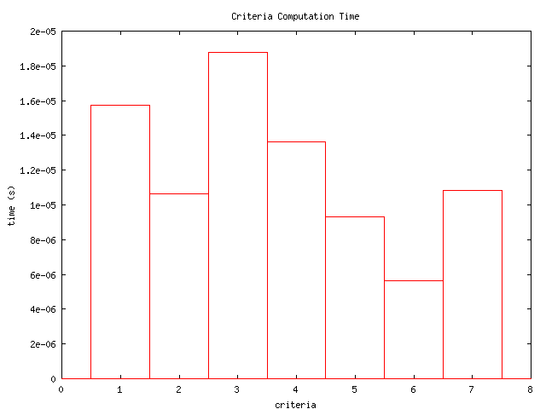

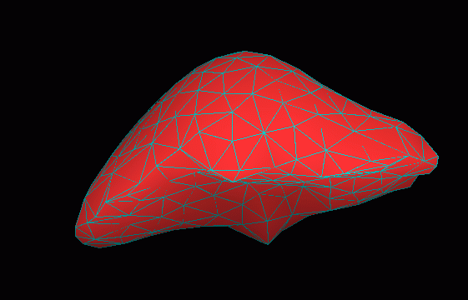

3.2. Optimisation de la position d’un sommet – choix d’un critère :

On se place maintenant dans le cadre des opérations de raffinement/simplification d’un maillage tridimensionnel. Classiquement on veut pouvoir :

- Supprimer une arête et la remplacer par un sommet, dont il faudra optimiser la position (simplification).
- Supprimer un sommet et le remplacer par une arête, dont il faudra optimiser aussi la position des deux sommets constituant l’arête (raffinement).

3.2.1. Cadre géométrique de l’optimisation d’un sommet :

On associe au sommet une coquille qui est l’ensemble des tétraèdres partageant ce sommet. L’optimisation de la position du sommet central à la coquille se fera en fonction d’un coût calculé sur tous les tétraèdres adjacents à ce sommet. [cf. figure suivante]

Exemple de coquille :

Sommet P central de la coquille à 6 tétraèdres

La fonction coût calculée sur les éléments de la coquille est souvent sous l’une des deux formes suivantes :

- Soit il s’agit d’une simple somme des valeurs des différentes qualités sur l’ensemble des tétraèdres de la coquille.

$Q_{C}=\sum_{t∈T}{Q_{t}}$

Cette fonction possède l’avantage d’être différentiable, et ainsi de chercher une solution optimale par une méthode de descente de type gradient.

- Soit il s’agit d’exprimer la qualité d’une coquille au travers la qualité de son plus mauvais élément.

Q_{C} = max Q_{T}

Ainsi, étant donné une coquille de sommet P (cf. dessin ci-dessus), l’optimisation aura pour seul but de minimiser la valeur Q_{C} .

3.2.2. Méthodes d’optimisation de la position d’un sommet :

Compte-tenu des contraintes en temps de calcul que l’on s’est imposé, le mieux serait de trouver une solution directe pour le placement optimal d’un sommet dans une coquille, mais cela ne semble pas être habituel (ou même possible) dans les algorithmes d’optimisation de maillages.
On présente toutefois ci-dessous deux algorithmes, le premier est un algorithme itératif publié par [P. L. George et E. Brière de l’Isle ([3] et [4] ); le deuxième est un schéma hybride de Zavattieri [7] . Enfin, on s’orientera vers une méthode de descente de gradient classique (L. Moulard [5]) qui donne, on le verra, des résultats en temps de convergence, raisonnables.

a) Le bougé de point :

Il s’agit ici de modifier la position de point du maillage pour optimiser un critère – le processus est itératif.

Soit P le sommet libre à l’intérieur de la coquille. Le bougé de point consiste à déplacer P pas à pas (via le coefficient α défini ci-dessous) vers un point ‘optimal’ P_{opt} calculé à partir des tétraèdres idéaux s’appuyant sur les triangles que sont les faces externes de la coquille.

Schématiquement le bougé de point s’écrit comme :
$\begin{aligned}P=P+\vec{d} \\ \\ \vec{d}=αP{\vec{P}}_{\text{opt}} \\ \\ P_{\text{opt}}=\sum_{j=1}^{n}{β_{j}P_{{\text{id}}_{j}}}\end{aligned}$

où n est le nombre de points connectés à P (i.e. le nombre d’éléments de la coquille), P_{idj} est la position idéale de P pour le triangle de numéro j, position déterminée à partir des faces externes de la coquille et β_{j} est le poids associé (avec Σβ_{j} = 1) au point P_{idj}.
Le point P est déplacé vers P_{opt} tant que la qualité de la coquille s’améliore, en cas contraire, le pas de déplacement α est diminué et inversé.

Divers choix pour les coefficients β_{j} sont possibles :

- β_{j} = 1, i.e. les poids sont constants et on retrouve une méthode de barycentrage classique,
- β_{j} = 1 / Q(T_{j}) ,i.e. le poids est inversement proportionnel à la qualité du tétraèdre j de la coquille,
- β_{j} = 1 / Q²(T_{j}), i.e. le poids est inversement proportionnel au carré de la qualité du tétraèdre j de la coquille,
- β_{j} = 0, pour tous les tétraèdres de la coquille, et β_{j} = 1 pour le plus mauvais.

Les choix β_{j} ≠ 1 donnent un poids relié à la qualité des éléments de la coquille.

b) Un autre algorithme d’optimisation :

On propose un nombre fixé de positions pour le sommet à placer :
On part d’une position initiale du sommet central de la coquille, soit le barycentre x₀ de la coquille par exemple. Alors pour chaque sommets de la coquille x_{V} on défini les deux positions suivantes :

$x_{h}=x_{1}±α(x_{V}−x_{1})$

On privilégie certaines directions de recherche d’une nouvelle position. On stoppe la recherche lorsque le critère sur tous les tétraèdres engendres est valide, c’est à dire supérieur à un certain seuil. La procédure d’optimisation a donc trouver un point géométrique valide au centre de la coquille.

c) Une méthode de descente :

Cette méthode s’apparente au bougé de point puisqu’il s’agit de déplacer un sommet de la solution courante en supposant les autres sommets fixes. Cette transformation est la plus naturelle puisqu’elle requiert peu de modifications sur la structure de données décrivant la solution considérée. En effet, le tétraphore qui représente les liaisons entre les sommets ne change pas, seules les coordonnées du sommet sont modifiées.

Les méthodes de descente sont des méthodes itératives qui, à chaque itération k, cherchent à minimiser la fonction J considérée, suivant une direction de descente d_{k} telle que :
$(d_{k},∇J(x_{k}))≺0$

où ∇J (x_{k}) est le gradient de J au point x_{k}, dernière estimation de la variable qui réalise le minimum de J. Nous définirons par la suite la forme de la fonction J.

Le point x_{k} est alors déplacé dans la direction d_{k} d’un pas ρ_{k} positif :
$x_{k+1}=x_{k}+ρ_{k}\text{.}d_{k}$

Pour une fonction différentiable, un développement d’ordre 1 de la formule de Taylor donne :

$J(x_{k}+ρ_{k}\text{.}d_{k})=J(x_{k})+ρ_{k}\text{.}(∇J(x_{k}),d_{k})+\left\|ρ_{k\text{.}}d_{k}\right\|\text{.}ε(ρ_{k\text{.}}d_{k})$
$\text{avec}\underset{ω→∞}{\text{lim}}ε(ω)=0$

Et donc, pour ρ_{k} assez petit, J(x_{k+1}) < J(x_{k}) puisque (d_{k},∇J(x_{k})) < 0.

Pour rendre la différence : {J(x_{k+1}) - J(x_{k})} aussi grande que possible, l’idée la plus immédiate est de choisir comme direction de descente celle de la plus grande pente locale, c’est à dire celle opposée au gradient ∇J(x_{k}).

$\begin{aligned}\left\{x=x_{k}−ρ_{k}\text{.}∇J(x_{k}) | \right.\end{aligned}$ Partant d’une position initiale x₀, la nouvelle position x_{k+1} est obtenue à partir de la précédente par les relations :

Le pas de déplacement ρ_{k} est calculé séquentielement (ρ_{k+1}=ρ_{k}/2 par exemple, ρ₀ donné) de façon a garantir que la fonction coût J diminue à chaque itération.

C’est donc cette méthode qui a été programmée – on la détaille dans la section suivante, ainsi que la fonction coût J utilisée.

3.2.3. Fonction objectif et algorithme :

Puisque l’algorithme utilisé est de type descente de gradient, la fonction coût utilisée devra être différentiable. On choisi donc J du type :

$J_{C}=\sum_{i∈C}{h(c_{i})}$
où C est la coquille associée au sommet à optimiser ; c_{i} le critère calculé sur le i-ième élément de la coquille C et h une fonction permettant de projeter l’espace des valeurs des critères sur [0 ;∞[.

Cette fonction h permet en effet de donner plus ou moins d’importance à certains tétraèdres : ainsi plus le tétraèdre sera dégénéré, plus sa projection par la fonction h sera grande. Ce procédé permet ainsi de ne prendre en compte ‘que’ les tétraèdres dégénérés dans la fonction coût J_{C}.

Ainsi l’idée est de définir une fonction h identique pour les différents critères énumérés ci-dessus. Il suffit donc de normaliser ces critères de façon à les définir dans l’intervalle [0 ;1[ et de les choisir tels que des valeurs proches de 0 correspondent à un bon élément (proche du tétraèdre équilatéral) et des valeurs proches de 1 correspondent à un élément dégénéré.

Echelle de valeurs des différents critères après normalisation et ajustement :

0 1

tétraèdre correct tétraèdre dégénéré

Par la suite, on identifiera les différents critères par un numéro, ainsi :

- C1 = rapport du diamètre sur le rayon inscrit.
- C2 = rapport des longueurs extrémales.
- C3 = rapport des deux rayons des deux sphères.
- C4 = rapport du rayon circonscrit et du diamètre.
- C5 = un rapport entre le volume et les aires des faces.
- C6 = rapport longueur moyenne sur le volume.
- C7 = un autre rapport entre le volume et l’aire.

On remarque d’ores et déjà le comportement bizarre du critère n° 4 qui ne prend pas ces valeurs dans l’intervalle [0 ;1[.

définition de la fonction h :

Si c₀ représente la qualité géométrique limite acceptable pour le calcul numérique, alors un élément dont la valeur de critère est supérieure à c₀ est considéré mal conditionné.

Nous choisissons une fonction h telle que :

h(c_{k}) = 0 si c_{k} < c₀ (1)

Pour appliquer notre méthode de descente de gradient, la fonction doit être continûment différentiable. Elle doit donc vérifier les deux conditions suivantes :
$\begin{aligned}\left\{h(c_{0})=0 | \right.\end{aligned}$
(2)

Un choix naturel et économique en temps de calcul est de prendre une fonction polynomiale la plus simple possible. Les conditions (1) et (2) imposent de prendre au minimum un polynôme de degré 2.

Cependant, pour le traitement des éléments les plus aplatis, la fonction devra avoir un gradient très élevé au voisinage de 1, ce qui est obtenue en divisant la fonction polynomiale par une fonction linéaire qui tend vers 0 lorsque le critère tend vers 1.

La fonction h prend alors la forme suivante :
$\begin{aligned}\left\{h(c_{k})=0 \text{si} c_{c}≺c_{0} | \right.\end{aligned}$

$\text{avec} \begin{aligned}\left\{k≈1 | \right.\left\{α=\frac{1}{{\left(1−c_{0}\right)}^{2}} | \right.\left\{β=−\frac{2\text{.}c_{0}}{{\left(1−c_{0}\right)}^{2}} | \right.\end{aligned}$

Le choix k≈1 est subtil : en théorie les valeurs de nos critères sont bien bornes dans l’intervalle ]0 ;1[ mais en pratique on observe des dépassements de la valeur 1, ce qui nous conduit à prendre pour k des valeurs proches de 1.5 et 2 …. Pour pallier à ce problème, il faudrait faire une étude plus poussée sur le sens de variation de certains des critères.

Graphe de la fonction h :

h(c_{k})
c_{k}
1
C₀

Ainsi, notre fonction J à minimiser est la suivante : Σ h(c_{i}).

Schéma de l’algorithme :

L’algorithme permet d’optimiser la position d’un sommet du maillage tridimensionnel – il repose sur l’ensemble des tétraèdres adjacents à ce sommet. La position initiale du sommet à optimiser peut-être le barycentre de la coquille (qui n’est pas forcément le point optimal recherché).
L’algorithme se termine lorsque :
- le pas de déplacement devient inférieur à une certaine précision.
- le nombre d’itérations est supérieur à une valeur critique.

On présente sur la page suivante l’organigramme de la procédure de déplacement de sommet.

Les algorithmes ont été écrits en langage C++, à l’aide d’une boite à outils existante permettant de réaliser les opérations élémentaires sur un maillage tridimensionnel de type tétraédrique.

Algorithme d’optimisation de position d’un sommet par une méthode de gradient :

Initialisation de la position
X₀ = barycentre –par exemple
Initialisation de ρ
k=k+1
k=k+1
Calcul de la direction de déplacement :
d = -ρ.∇J(x_{k})
Calcul de la variation de la fonction à optimiser
Gain = J(x_{k}+d) – J(x_{k})
Gain > 0
x_{k+1}=x_{k}+d
α=α/2
Optimisation terminée
non
oui
α <α_{crit}
oui
non

3.2.4. Résultats :

On se donne une coquille et on génère 104 positions initiales pour le sommet central de la coquille.
Les calculs sont effectués sur un ordinateur Pentium II, 450 MHz.

Pour chacun des critères on trace :
- Graphe 1 : les temps d’exécution minimums, moyens et maximums.
Un temps d’exécution supérieur à 0.2 s correspond à un cas de divergence de la solution.

- Graphe 2 : le nombre d’itérations minimum, moyen et maximal.
Un nombre d’itérations supérieur à 100 correspond à un cas de divergence.

- Graphe 3 : la précision de la convergence (longueur de la diagonale de la boite englobante – parallèle aux axes - de l’ensemble des points optimaux) – on prend seulement en compte les cas de convergence.

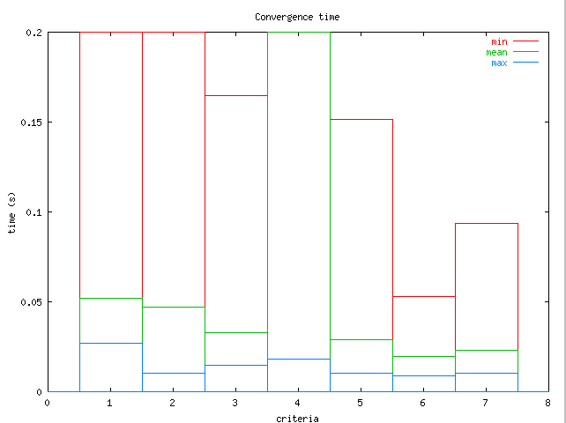

Graphe 1

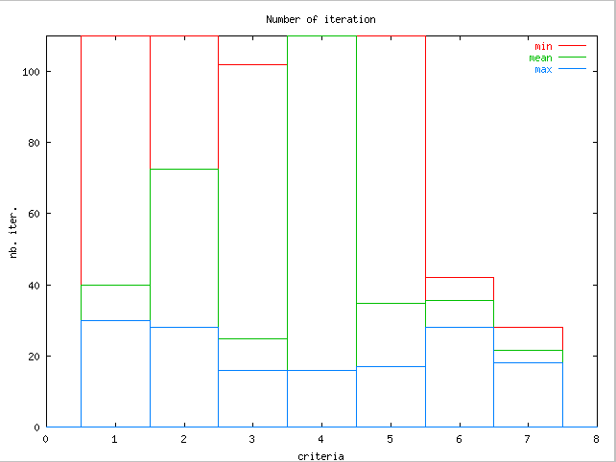
Graphe 2
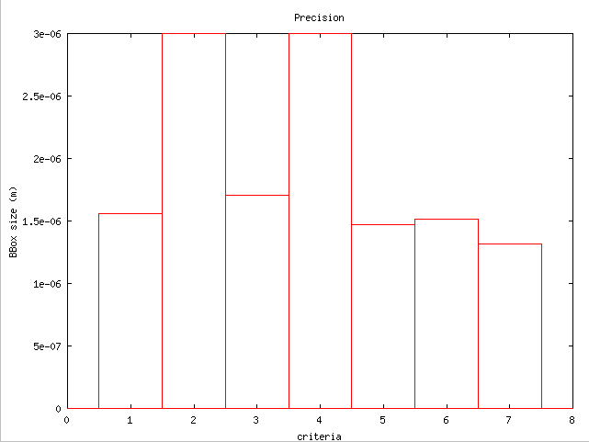
Graphe 3

Les graphes ci-dessus nous permettent d’opter pour un critère optimal : les critères C3, C6 et C7 sont les meilleurs au niveau temps de convergence et nombre d’itérations.

Ci-dessous, un exemple d’optimisation de sommet à l’intérieur d’une coquille :
Position initiale du sommet à optimiser
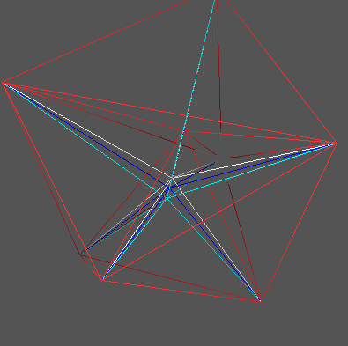
Différentes positions optimales pour différents critères

Ainsi on remarque que chaque critère fournit un sommet optimisé différent. N’ayant pas à notre disposition de critère objectif d’évaluation de la qualité d’un maillage, nous ne pouvons comparer entre elles ces différentes solutions.
Visuellement toutes sont satisfaisantes – notre choix de critère portera donc uniquement sur les temps de calculs.

Encore un exemple de déplacement de sommet, sur un tétraèdre dégénéré de type aiguille :
Position optimisée
Position initiale
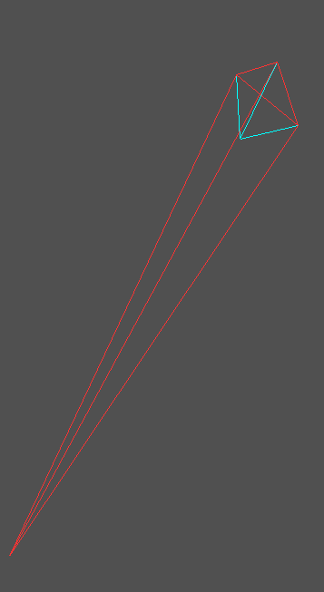

3.3. Optimisation de la position des deux sommets d’une arête :

On cherche à optimiser la coquille construite par l’union des coquilles des deux sommets de l’arête. Ceci est utile lors des opérations de raffinement ou un sommet est remplacé par une arête.

Un exemple d’optimisation d’arête, le principe est le même que pour le déplacement de point, sauf que maintenant on optimise la position de deux sommets, en même temps.

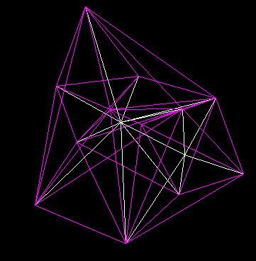
arête initiale
arête optimisée

L’optimisation d’arête consiste à déplacer les deux sommets de l’arête, conjointement. Ainsi on ne se contente pas seulement d’optimiser sur la position du premier sommet puis du second, les deux optimisations sont faites en même temps, et ce, pour éviter d’optimiser correctement un seul des deux sommets de l’arête ; cette méthode permet aussi de gagner du temps et de faire l’optimisation en une seule passe (une seule boucle par la méthode de descente – cf. algorithme ci-dessous).
On reprend donc l’algorithme (page17), et on gère à chaque itération deux direction de déplacements différents. L’itération s’arrête lorsque les deux points ont pu être optimisés simultanément ou bien lorsque le nombre d’itérations est supérieur à une valeur critique.

Algorithme d’optimisation de la position d’une arête :

Initialisation de la position des deux sommets de l’arête
Initialisation des deux pas de déplacements
Initialisation de booléens :
NotC1 : le point 1 n’a pas convergé = vrai
NotC2 : le point 2 n’a pas convergé = vrai

Boucle d’itération :
tant que le sommet 1 ou le sommet 2 n’ont pas convergés & nombre_iterations <iter_max

Optimisation du premier sommet
Optimisation du second sommet

Bool = (NotC1 ou NotC2)
Bool = 1
Bool = 0
Optimisation de l’arête terminée

4. Bilan du projet :

Le sujet du projet proposé fut vraiment intéressant, il m’a permis de me familiariser avec les notions de qualité d’un maillage ainsi que la mise en place d’un algorithme d’optimisation de position à l’intérieur d’un maillage volumique. Ce fut un sujet de recherche, même si beaucoup d’articles ont déjà été publiés sur le sujet, car il s’agissait de choisir le bon critère qui allait nous permettre de réaliser l’optimisation.

La principale difficulté rencontrée fut sûrement d’ignorer, en détail, le sens de variation des différents critères – en particulier le critère C4 (rapport du rayon circonscrit et du diamètre). Une étude mathématique exhaustive des variations des différents critères n’était cependant pas possible dans le temps imparti.
L’optimisation de sommet et d’arête utilisant le critère C6 a été implémentée dans la maquette de simulateur chirurgical de l’AISIM.

BIBLIOGRAPHIE :

- [1] Element Quality in Tetrahedral Meshes / Baker, Timothy J.

- [2] Optimisation de maillages non structurés dans des géométries déformables / Rapport de Thèse Université de Rouen par B.DUVAL.

- [3] Triangulation de Delaunay – application aux éléments finis par P.L. GEORGE.

- [4] Optimisation de maillages tridimensionnels / Rapport de Recherche INRIA par E.B. de l’ISLE et P.L. GEORGE.

- [5] Optimisation de maillages non structurés – application à la génération, à la correction et à l’adaptation / Rapport de Thèse par L. MOULARD.

- [6] Algorithmes d’optimisation de maillage tétraédriques / Rapport de Thèse IMAG par J.Y. TALON.

- [7] Finite mesh optimization in three dimensions – P.D. ZAVATTIERI, G. BUSCAGLIA, E.A. DARI.

